Спортивный клуб

Пусть требуется разработать информационную систему для автоматизации работы спортивного клуба. Система должна поддерживать учёт тренеров, спортсменов, соревнований и участия спортсменов в них.

В клубе ведётся реестр тренеров. Каждый тренер характеризуется следующими атрибутами:

- уникальный идентификатор;
- ФИО;
- уровень мастерства (например, КМС, МС и т.д.);
- текущий рейтинг.

Все спортсмены, обучающиеся в клубе, регистрируются в системе со следующей информацией:

- ID спортсмена (уникальный идентификатор);
- ФИО;
- дата рождения;
- пол;
- уровень мастерства (1 разряд, 2 разряд, КМС, МС и т.д.);
- текущий рейтинг;
- ID текущего тренера.

Клуб участвует в различных соревнованиях, информация о которых включает:

- ID соревнования;
- тип соревнования (например, чемпионат, кубок и т.п.);
- место проведения;
- дата проведения;
- возрастные ограничения (например, «до 18 лет»).

Для каждого соревнования фиксируется участие спортсменов, включая:

- ID соревнования;
- ID спортсмена;
- результат (в очках);
- занятое место.

Ограничения и бизнес-правила:

1. У каждого спортсмена обязательно должен быть назначен тренер.
2. Спортсмен может участвовать в нескольких соревнованиях.
3. Один и тот же спортсмен не может участвовать в одном соревновании несколько раз.
4. Участие в соревновании возможно только при соответствии возрастным ограничениям.
5. Тренер может работать с несколькими спортсменами, но каждый спортсмен имеет только одного текущего тренера.

Функциональные требования к системе:

Система должна поддерживать следующие операции:

Для администратора клуба:

1. Регистрация и редактирование данных о тренерах и спортсменах.
2. Ввод информации о предстоящих и прошедших соревнованиях.
3. Назначение спортсменов на соревнования с указанием результатов.
4. Формирование отчётов:
- список спортсменов с их тренерами;
- спортсмены, подходящие по возрасту к конкретному соревнованию;
- результаты участников в соревнованиях текущего года;
- количество участников по каждому соревнованию;
- спортсмены без контактных телефонов.

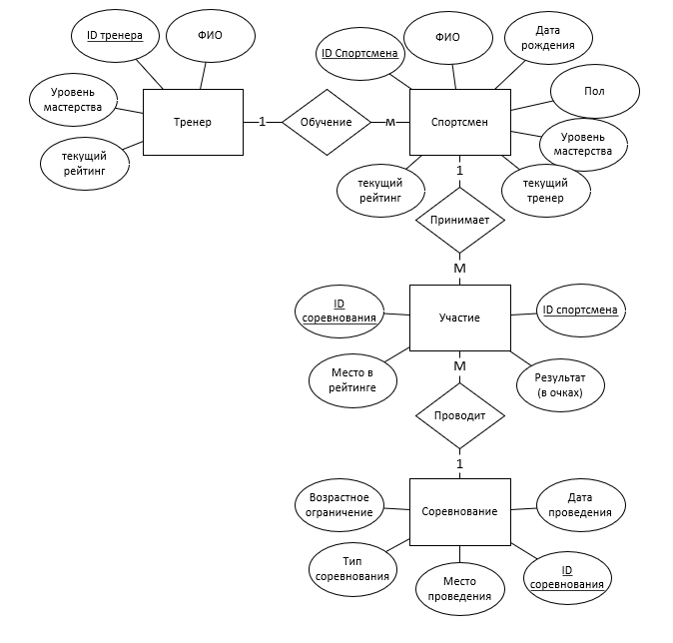
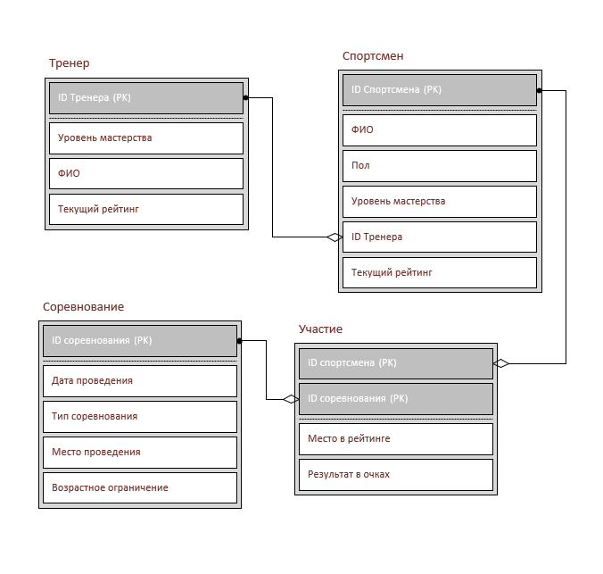

-- MySQL dump 10.13 Distrib 8.0.44, for Win64 (x86_64)
--
-- Host: 127.0.0.1 Database: sport
-- ------------------------------------------------------
-- Server version 8.0.44

/*!40101 SET @OLD_CHARACTER_SET_CLIENT=@@CHARACTER_SET_CLIENT */;
/*!40101 SET @OLD_CHARACTER_SET_RESULTS=@@CHARACTER_SET_RESULTS */;
/*!40101 SET @OLD_COLLATION_CONNECTION=@@COLLATION_CONNECTION */;
/*!50503 SET NAMES utf8 */;
/*!40103 SET @OLD_TIME_ZONE=@@TIME_ZONE */;
/*!40103 SET TIME_ZONE='+00:00' */;
/*!40014 SET @OLD_UNIQUE_CHECKS=@@UNIQUE_CHECKS, UNIQUE_CHECKS=0 */;
/*!40014 SET @OLD_FOREIGN_KEY_CHECKS=@@FOREIGN_KEY_CHECKS, FOREIGN_KEY_CHECKS=0 */;
/*!40101 SET @OLD_SQL_MODE=@@SQL_MODE, SQL_MODE='NO_AUTO_VALUE_ON_ZERO' */;
/*!40111 SET @OLD_SQL_NOTES=@@SQL_NOTES, SQL_NOTES=0 */;

--
-- Table structure for table `athlete`
--

DROP TABLE IF EXISTS `athlete`;
/*!40101 SET @saved_cs_client = @@character_set_client */;
/*!50503 SET character_set_client = utf8mb4 */;
CREATE TABLE `athlete` (
`id_athlete` int NOT NULL,
`athlete_name` varchar(45) DEFAULT NULL,
`mastery_rang` varchar(45) DEFAULT NULL,
`raiting` varchar(45) DEFAULT NULL,
`sex` varchar(45) DEFAULT NULL,
`birth_date` date DEFAULT NULL,
`current_coach_id` int DEFAULT NULL,
PRIMARY KEY (`id_athlete`),
KEY `fk_coach_athlete` (`current_coach_id`),
CONSTRAINT `fk_coach_athlete` FOREIGN KEY (`current_coach_id`) REFERENCES `coach` (`id_coach`)
) ENGINE=InnoDB DEFAULT CHARSET=utf8mb4 COLLATE=utf8mb4_0900_ai_ci;
/*!40101 SET character_set_client = @saved_cs_client */;

--
-- Dumping data for table `athlete`
--

LOCK TABLES `athlete` WRITE;
/*!40000 ALTER TABLE `athlete` DISABLE KEYS */;
/*!40000 ALTER TABLE `athlete` ENABLE KEYS */;
UNLOCK TABLES;

--
-- Table structure for table `coach`
--

DROP TABLE IF EXISTS `coach`;
/*!40101 SET @saved_cs_client = @@character_set_client */;
/*!50503 SET character_set_client = utf8mb4 */;
CREATE TABLE `coach` (
`id_coach` int NOT NULL,
`coach_name` varchar(45) DEFAULT NULL,
`mastery_rang` varchar(45) DEFAULT NULL,
`raiting` varchar(45) DEFAULT NULL,
PRIMARY KEY (`id_coach`)
) ENGINE=InnoDB DEFAULT CHARSET=utf8mb4 COLLATE=utf8mb4_0900_ai_ci;
/*!40101 SET character_set_client = @saved_cs_client */;

--
-- Dumping data for table `coach`
--

LOCK TABLES `coach` WRITE;
/*!40000 ALTER TABLE `coach` DISABLE KEYS */;
/*!40000 ALTER TABLE `coach` ENABLE KEYS */;
UNLOCK TABLES;

--
-- Table structure for table `competition`
--

DROP TABLE IF EXISTS `competition`;
/*!40101 SET @saved_cs_client = @@character_set_client */;
/*!50503 SET character_set_client = utf8mb4 */;
CREATE TABLE `competition` (
`id_competition` int NOT NULL,
`competition_type` varchar(45) DEFAULT NULL,
`age_limit` varchar(45) DEFAULT NULL,
`location` varchar(45) DEFAULT NULL,
`event_date` date DEFAULT NULL,
PRIMARY KEY (`id_competition`)
) ENGINE=InnoDB DEFAULT CHARSET=utf8mb4 COLLATE=utf8mb4_0900_ai_ci;
/*!40101 SET character_set_client = @saved_cs_client */;

--
-- Dumping data for table `competition`
--

LOCK TABLES `competition` WRITE;
/*!40000 ALTER TABLE `competition` DISABLE KEYS */;
/*!40000 ALTER TABLE `competition` ENABLE KEYS */;
UNLOCK TABLES;

--
-- Table structure for table `participation`
--

DROP TABLE IF EXISTS `participation`;
/*!40101 SET @saved_cs_client = @@character_set_client */;
/*!50503 SET character_set_client = utf8mb4 */;
CREATE TABLE `participation` (
`id_athlete` int NOT NULL,
`id_competition` int NOT NULL,
`rating_position` int DEFAULT NULL,
`result` varchar(45) DEFAULT NULL,
PRIMARY KEY (`id_athlete`,`id_competition`),
KEY `id_competition` (`id_competition`),
CONSTRAINT `fk_competition_athlete` FOREIGN KEY (`id_athlete`) REFERENCES `athlete` (`id_athlete`),
CONSTRAINT `participation_ibfk_1` FOREIGN KEY (`id_competition`) REFERENCES `competition` (`id_competition`)
) ENGINE=InnoDB DEFAULT CHARSET=utf8mb4 COLLATE=utf8mb4_0900_ai_ci;
/*!40101 SET character_set_client = @saved_cs_client */;

--
-- Dumping data for table `participation`
--

LOCK TABLES `participation` WRITE;
/*!40000 ALTER TABLE `participation` DISABLE KEYS */;
/*!40000 ALTER TABLE `participation` ENABLE KEYS */;
UNLOCK TABLES;
/*!40103 SET TIME_ZONE=@OLD_TIME_ZONE */;

/*!40101 SET SQL_MODE=@OLD_SQL_MODE */;
/*!40014 SET FOREIGN_KEY_CHECKS=@OLD_FOREIGN_KEY_CHECKS */;
/*!40014 SET UNIQUE_CHECKS=@OLD_UNIQUE_CHECKS */;
/*!40101 SET CHARACTER_SET_CLIENT=@OLD_CHARACTER_SET_CLIENT */;
/*!40101 SET CHARACTER_SET_RESULTS=@OLD_CHARACTER_SET_RESULTS */;
/*!40101 SET COLLATION_CONNECTION=@OLD_COLLATION_CONNECTION */;
/*!40111 SET SQL_NOTES=@OLD_SQL_NOTES */;

-- Dump completed on 2025-12-01 20:21:12

